- 服务渠道
第一节 服务渠道的类型与设计
第二节 渠道服务
第三节 渠道优先级策略
（在左侧的标签栏显示就好）

章节介绍：
服务渠道是指服务从生产者移向顾客所涉及的一系列公司和中间商，包括直接服务渠道和间接服务渠道两种类型。

本章关键知识点：
- 服务渠道的类型
- 电子渠道
- 渠道服务
- 渠道优先级策略

开篇阅读：海尔——制造商向服务渠道商的转型
日日顺乐家是海尔日日顺开发的家庭一站式购物平台，销售家具家居、家电、户外用品、儿童玩具、母婴用品等商品。商城于2010年9月在青岛上线开始测试运行，平台由门店购物、目录册购物和网上购物组成，为消费者带来了时尚的购物体验和生活方式。2010年12月，网上商城正式上线。
日日顺商贸并非单一业态，其渠道业务目前由日日顺电器、日日顺E家及日日顺乐家三个板块组成。其中，日日顺电器和日日顺E家（主营3C 产品）都是相对常规的零售业态，而日日顺乐家的业务模式与Argos非常类似，主要依靠“产品目录册＋网上商城＋加盟店”这种多渠道复合模式来销售百货商品，顾客可以通过浏览产品目录或网页选择商品，然后由日日顺把货送到客户家中。通过在三四线市场全方位、多业态的布局，海尔日日顺已经逐渐成长为集店铺、网络、目录销售，物流，售后服务于一体的渠道综合服务商。
此外，海尔专卖店贴近广大社区居民，与“大而全”的国美、苏宁不同，品牌专卖店走的是“小而专”的经营路线，这种路线并非简单的回归传统，而是一种完全符合渠道发展潮流（两极分化）的商业形态。以海尔为例，截至2011年年底，海尔县级及县级以上的专卖店数量已有6,000 多家，乡镇级专卖店有28,000 家。目前，海尔专卖店的网络体系已基本搭建完毕，海尔从中也受益匪浅。

第1节 服务渠道的类型与设计

服务渠道的类型

服务提供者
卖主代理
买主代理

代理人/经纪人
特许经营或合同服务交付者

直接服务渠道
间接服务渠道
顾客
图6-1服务渠道类型
- 直接服务渠道
直接服务渠道是指服务企业即生产者不经过任何中间环节，将服务产品直接销售给最终消费者或用户的分销渠道，即直销。
服务的不可感知性、不可分离性以及不可存储性使得直接渠道成为最适合企业服务的渠道。采用直接服务渠道，企业可以在以下两个方面获得优势：一方面可以及时与顾客沟通，便于企业了解市场信息，进而提供个性化服务。
- 间接服务渠道
服务的间接渠道是指服务从提供者流向消费者的转移过程中，经过中介的渠道。间接渠道是服务企业最常使用的渠道类型。服务业市场中常见的中介机构有五种，如表6-1所示：
表6-1 服务业市场中常见的中介机构
中介机构 | 含义
代理商 | 代替提供服务的企业与潜在购买者进行接触的机构或人员
代销 | 专门执行或提供一项服务，然后以特许权的方式销售该服务
经纪人 | 在经济活动中，以收取佣金为目的，为促成他人交易而开展活动的机构或人员
批发商 | 从事批发业务的服务中介机构，如旅行社或旅游公司
零售商 | 面对广大顾客从事服务产品供应的企业，与服务提供者和顾客的关系都是直接的
间接服务渠道为企业缩短了买卖时间，在一定程度上帮助生产企业节约了资金，有利于生产企业把人、财、物等资源集中用于生产。此外中间商具有较丰富的市场营销知识和经验，与顾客保持着密切而广泛的联系，了解市场情况及顾客的需求特点，因而能够有效地促进商品的销售，弥补生产企业销售能力弱的缺陷。
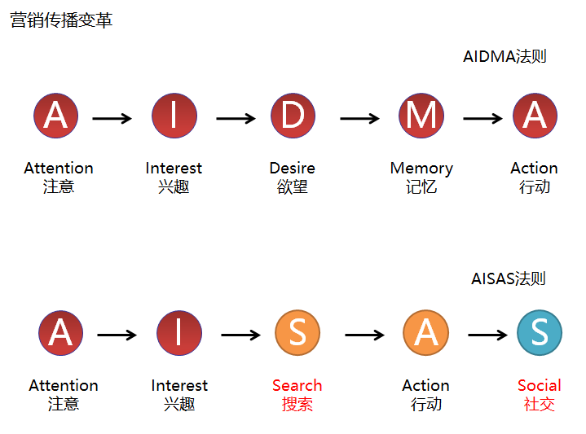

服务渠道设计
服务渠道设计是指对关系企业生存与发展的基本服务渠道模式、目标与管理原则的决策。其基本要求是：适应变化的市场环境，以最低总成本传递重要的消费者信息，达成最大限度的顾客满意。服务渠道设计需要考虑以下因素：
- 服务本身的特性
- 市场因素
- 企业自身因素
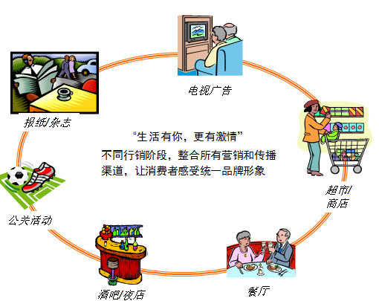

服务渠道设计策略
服务渠道设计策略主要包括分散策略、群落策略、替代策略三种。
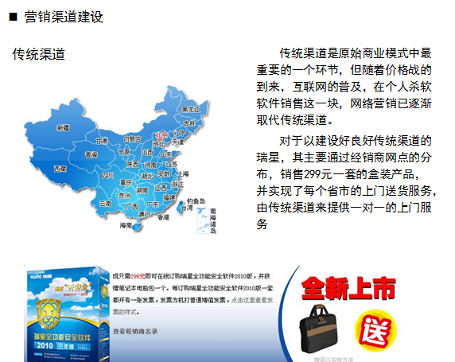
- 分散策略
分散策略是指分散服务企业的网点布局，即多店铺和多点化策略。分散策略通过将网点布局的均衡区域放大，扩大目标市场的覆盖面，提高竞争力。
- 群落策略
群落策略中“群落”指商家群聚的现象。群落策略包括竞争群落策略和饱和群落策略。竞争群落策略是指在众多的竞争者集中的地方设立店铺，从而实现共赢。饱和群落策略则是竞争群落策略的进一步，指在繁华市区、交通流动率高的街区集中、饱和地汇聚了众多提供相同服务的场所或店铺。
- 替代策略
替代策略本质在于争夺市场、扩展先机。以营销中介替代网点，如代办信用卡的零售商便是银行服务的虚拟网点。

第2节 渠道服务
渠道服务，除了指服务作为商品被代理商销售以外，还指服务被代理商交付的行为。因此，渠道服务通常分为两个层面：渠道服务产品销售和渠道服务产品交付。根据这两个层面分开与合并的策略，渠道服务模式包括销售与交付的分开模式和销售与交付的合并模式。

渠道服务模式
（一）销售与交付分开模式
渠道销售与交付分开模式，即销售产品或服务通过传统上的渠道商完成，而对服务的交付是以生产商名义来做，尽管生产商可能会将部分服务的交付外包，但生产商对该服务的交付结果负责。其优势、劣势及机会、风险分析如表6-3所示。
表6-3 渠道服务销售与交付分开模式分析
优势 | 劣势
服务收益最大化，所有服务订货汇聚到生产商  生产商对市场掌控强，有利于拓展存量市场服务业务  生产商可以将服务外包并以较低成本进行服务交付 | 生产商的管理成本将适当增加  可能影响一线销售人员的积极性
机会 | 风险
可快速树立生产商服务品牌，扩大品牌影响度  可通过质量控制，提升最终客户的满意度  生产商直接对服务交付的结果负责，最终客户对生产商的服务感知更深入 | 生产商面对越来越多的用户需求，交付风险增加  生产商服务转售形成规模后，面临较大的交付压力
（二）销售与交付合并模式
渠道销售与交付合并模式，即产品销售与交付由同一家渠道商提供，这种模式要求渠道商具有给客户提供服务的能力，渠道商对服务的交付结果负责。其优势、劣势及机会、风险分析如表6-4所示。
表6-4 渠道服务销售与交付合并模式分析
优势 | 劣势
给渠道服务商留有较多利润空间，促进销售  将交付风险转移给渠道商  渠道商贴近最终客户，服务模式灵活 | 面对最终用户，生产商服务品牌将被弱化  服务存量市场被渠道商掌控，生产商服务销售处于被动地位  渠道商对终端客户的交付质量不可控，可能会影响最终客户对生产商的感知度和满意度
机会 | 风险
对低端产品，渠道商可减轻生产商负担，生产商可聚焦精力交付高端产品  在特定行业，渠道商纵深的客户关系可增强生产商和行业客户的黏度 | 服务利益被瓜分，渠道商将从服务中获取较大利润  渠道商能力足够强时，可能脱离生产商并与其展开竞争

服务品牌
服务销售与交付分开及服务销售与交付合并是渠道服务模式的两种形态。对于前者，服务品牌只能有一种，即生产商服务品牌；而后者衍生了另一种品牌，即联合服务品牌。
从生产商服务的销售角度看，对于行业大客户等直接接触的客户，可以采用直销的方式，而对于中小客户群或生产商没有直接接触的客户，生产商可通过发展SR(service reseller)转售的方式，扩大生产商服务的销售覆盖范围。从生产商服务的交付的角度看，可以采用直接服务，但鉴于服务成本和服务地域面的限制，可以把服务转包给ASP ( authorized service partner)合作伙伴实施。

原厂服务
转营合作伙伴

生产商品牌
联合品牌服务
服务外包质量管理
服务销售管理

服务销售
服务交付
培训认证
背靠背支持

ASP合作伙伴
服务交 付
CSP合作伙伴
服务销 售
服务销售
服务交付

企业客户

图6-4 渠道服务模式分类

服务签约
对于生产商而言，服务产品销售存在三种服务签约方式：
- 生产商品牌服务直销
生产商直接和最终用户签订合同销售生产商的服务产品，生产商对交付满意度负责。主要针对那些对服务质量和满意度要求高，愿意承担和投入较高的服务费用的大客户。在ASP未发展成型的地区，生产商服务的直接交付也是生产商的主要服务交付形式。
- 通过CSP签约联合品牌服务
CSP服务商是生产商认证的，以向客户提供联合品牌服务为目的的合作伙伴。生产商与CSP合作伙伴签约的目的是通过与CSP合作伙伴对服务市场的利润分享，扩大生产商产品的销售网络覆盖，最终让更多的客户接触到生产商硬件产品和服务。
- 通过经销商签约
经销商通过自身的销售体系，在销售生产商硬件产品的同时销售生产商的服务产品。当然，服务经销商也将获取折扣差价。

第3节 渠道优先级策略
营销渠道的选择将直接影响企业其他的营销决策，它同产品策略、价格策略、促销策略一样，也是影响企业能否成功开拓市场、实现销售及经营目标的重要手段。在考虑了基本渠道结构的前提下，企业还需要针对不同市场的特点推出不同的渠道战略。例如，制造商选择了直接销售渠道的大方向后，在不同成熟度市场的策略优先级也有所不同。下面着重分析同一渠道长度下渠道策略在不同市场的不同侧重点。
渠道策略基本长度结构有直接销售渠道、零售渠道、经销商渠道（见图6-5）。其中直接销售渠道主要是指接受用户订货、设店销售、上门通信及利用通讯、电子手段销售等；零售渠道主要是指与百货店、超市、仓储店、专门店、便利店、家庭用品中心、自动贩卖机等零售商合作；经销商渠道主要是指商业批发商、代理商、经纪人、零售商的采购办事处等。
成熟市场 新兴市场
直接销售
渠道
打造“范本”直接销售渠道模式，以便快速复制
仅在个别地区试点，着重建立物流配送能力

与领先的零售商全面系统地合作
在部分地区与领先的零售商开展合作
零售
渠道

经销商
渠道
减少渠道层级和经销商数量，与重点经销商建立战略合作伙伴关系
原厂服务
转营合作伙伴

图6-5 渠道优先级策略
一、直接销售渠道
构造成熟市场直接销售渠道需要打造“范本”直接销售渠道模式，以便快速复制，这样的渠道拥有容易控制和管理、交易过程规范、市场信息反馈及时、有利于企业及时调整产品结构和做出相应决策的优点，但是渠道建设投资大、成本高，内部管理可能跟不上，从而浪费企业精力。
新兴市场直接销售渠道仅需要在个别地区试点，着重建立物流配送能力。这样投资较小，便于企业内部管理，节省人力、物力，更能集中精力在产品的进一步开发，但是随之而来的是市场反馈信息量相对较小，限制了产品销售。
二、零售渠道
打造成熟市场零售销售渠道需要企业谨慎选择零售商并与领先零售商全面合作。成熟市场零售销售渠道能充分利用零售商资源，降低资产投资，增强品牌认知度，但是难以确保所选择零售商的发展战略与企业同步，有一定风险，此外市场信息反馈相对单一。
构造新兴市场零售销售渠道需要企业选择—部分地区，与领先零售商展开合作，这样一来企业会拥有较大的自主权，使其迅速在重点地区铺开销售网络。但是也会造成产品销售区域不够广，品牌辐射范围相对较窄的缺陷。
三、经销商渠道
构建成熟市场经销商销售渠道需要企业减少渠道层级和经销商数量，与重点经销商建立战略合作伙伴关系，这样可以充分利用经销商资源，企业也可以低成本可持续分销产品，还有利于巩固双方伙伴关系。但是该渠道具有较强的依赖性，若经销商管理不善，风险相对更大。
